鲫鱼饲料怎么配制方法，养殖鲫鱼饲料配方大全
鲫鱼饲料是养殖业的重要物质基础，饲料的质量和搭配直接影响到鲫鱼的健康，因此为了提高养殖户的经济利益，需要从饲料配方着手，进一步加快鲫鱼的成长速度，提高养殖效率。以下就是简单的鲫鱼饲料自配料的方法，供大家参考：
鲫鱼饲料自配料
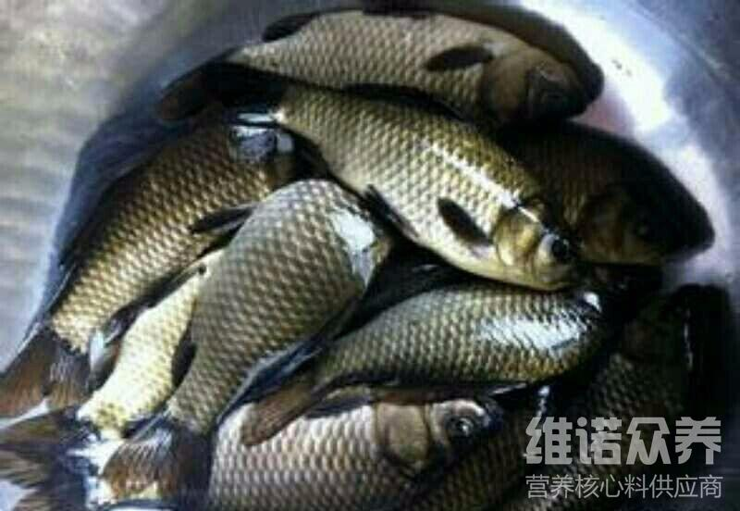
一、鲫鱼饲料自配料：
1.鱼粉15.9％，酵母3％,豆饼22％,菜粕17.5％, 棉粕10％,糠麸8％,次粉20％,油脂1％，磷酸二氢钙1.8％,食盐0.5％,维诺鱼用多维0.1%，维诺霉清多矿0.1%，维诺复合益生菌0.1%。
2.鱼粉24.6％，棉粕20％，豆粕10.4％，玉米10.7％,次粉19％,麸皮10.6％,粗糠3.5％,氨基酸0.4％,鱼油0.5％,维诺鱼用多维0.1%，维诺霉清多矿0.1%，维诺复合益生菌0.1%。
3.鱼粉8％，酵母粉3％，豆粕16％，菜粕 25.2％,棉粕10％,小麦6％,糠麸6％,次粉20％,油脂1％，磷酸二氢钙1％,食盐0.5％,膨润土3％,维诺鱼用多维0.1%，维诺霉清多矿0.1%，维诺复合益生菌0.1%。
4.鱼粉6％,豆粕18％，菜粕15％,棉粕10％, 酵母3％,米糠9％,次粉18.6％,酒糟14％,膨润土3％,磷酸二氢钙1.5％,食盐0.4％,维诺鱼用多维0.1%，维诺霉清多矿0.1%，维诺复合益生菌0.1%。
5.鱼粉4.7％,蚕蛹3％，虾糠5％,肝渣1.5％,兔胎盘10％,苜蓿粉5％，豆粕30％,花生饼10％,玉米10％,麸皮 15％,甘薯粉5.5％,维诺鱼用多维0.1%，维诺霉清多矿0.1%，维诺复合益生菌0.1%。
鲫鱼属杂食性鱼类。具有很高的营养价值，添加鱼用多维补充多种营养维生素，促进鲫鱼健康成长，抗应激，降低鲫鱼的发病率，复合益生菌有效改善肠道菌群，增强肠道营养吸收率，提高饲料利用率。

